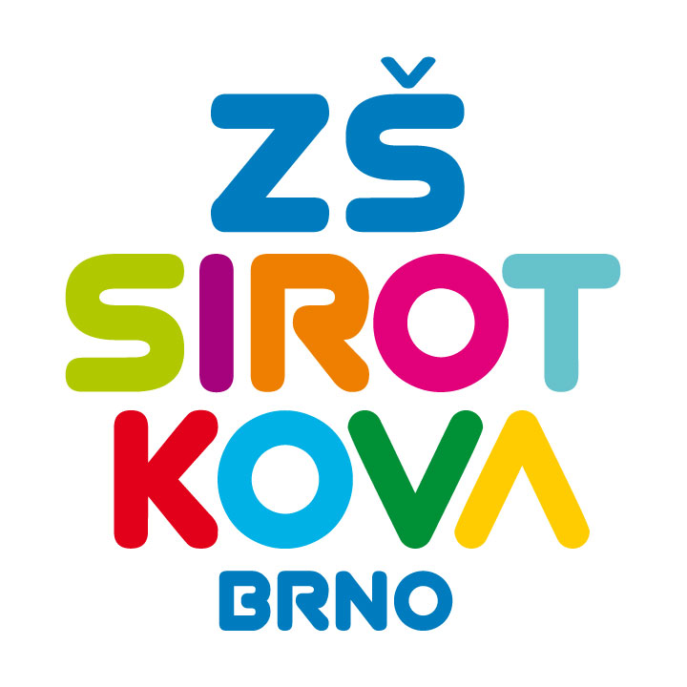
Základní škola Brno, Sirotkova 36, příspěvková organizace
Sirotkova 371/36, 616 00 Brno, www.zssirotkova.cz
ID datové schránky: mpi3naw, IČO: 621 56 781
e-mail: zssir@zssirotkova.cz, tel./fax.: 541 211 944

ZSSIR/698/2021 V Brně dne 16. 7. 2021
Vladislav Makovička
Kovařovicova 5
616 00 Brno
IČO: 47958189

Objednávka
Objednáváme u Vás truhlářské práce:

1. skříně na šanony 8 ks- celková šířka skříní - 8 x 820
2. obklad schodiště včetně montáže a olištování
3. Nástavec na stávající skříň š 1200 x výška 800 x hloubka 400 - 1 ks
skříně 3 ks výška 1700 x šířka 720 + hloubka 400 + dvířka
4. dodání nového zámečku
5. skříně na NOTEBOOKY ve skladu IT 2000 x 900 x 600 s policemi + skříň s policemi ve světlosti 350 mm - 1 ks s uzamykatelnými dveřmi bezpečnostním zámkem
6. Opravy vstupních dveří
7. opravy dle instrukcí
8. opravy parapetních desek u oken vložením nových kovových lišt cca 150 bm
Vícepráce

Cena celkem: 158.450,- Kč vč. DPH

Fakturace bude provedena dle potvrzeného výkazu skutečně provedených prací.

Objednávající není plátcem DPH. Objednávka bude zveřejněna v registru smluv.

Mgr. Dan Jedlička
ředitel školy

Vyjádření dodavatele:
Objednávku přijímám 16. 7. 2021 a souhlasím s uveřejněním v registru smluv.

Vladislav Makovička

